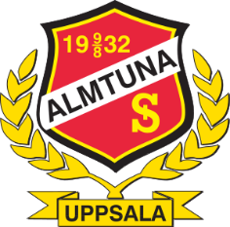
Sommarträning

Team-10 2023

Uppvärmning
- Jogga 5 min
- Matchuppvärmningen (Stretchdelen)

Spänst
- Ankelhopp: 2x10 (Jämfota hopp rakt upp, landa mjukt med benen böjda (90grader))
- Skridskohopp: 2x20
Tänk på: Explosiva hopp och landa med kontroll. Pendla med armarna för att få mer kraft.

Styrka
- Armhävningar: 3x15
Tänk på: Bak med axlarna, spänn bålen, axelbredd mellan
händerna, gå ända ner så bröstet nästan nuddar marken.
- Knäböj: 3x15 (90 grader med benen)
- Liggande rygglyft: 2x15-20 (Händerna på huvudet)
- Liggande benlyft. 2x15-20 (Händerna efter sidan)
Tänk på: Kör i ett lungt tempo och fokusera på tekniken, inte antal repetioner.

Kondition
- (Hopprep: 300)
- Löpning: 20 min

Tänk på att öka/minska belastningen i övningarna om det är för tungt/lätt. Det viktiga är att ni utför övningarna kontrollerat och inte stressar igenom dessa.

Övrigt:
Om ni har några minuter över under sommarlovet så tänk på att en klubba och teknikkula alltid är bra att ha med sig där man är. Har man möjlighet är givetvis en skottramp ett utmärkt sätt att utveckla sina skott även under sommaren.
Teknik och skott
- Teknik kula 10min (snabba korta dragningar, långa, 8:an etc.)
- Skott (för de som har en ramp, skjut minst 1 hink (50 skott) om dagen )

Träningsdagbok
Vecka: | Aktivitiet: | Info:
27
28
29
30
31
32
33

